TEMA DE LA SEMANA: COLORES PRIMARIOS
Institución:
Rango de edad: 4 años y 5 años y 11 meses
Clase:
Maestro):
PUNTO DE PARTIDA:

Explorar los colores primarios con los niños es mucho más que simplemente enseñarles los nombres de los colores. Abre las puertas al desarrollo de la percepción visual, la creatividad y la expresión artística. Al identificar, nombrar y manipular los colores rojo, azul y amarillo , los niños comienzan a construir una base sólida para comprender los colores secundarios, la mezcla de colores y el mundo que los rodea.
Este tema también contribuye al desarrollo del lenguaje, la atención, la coordinación motora y la observación. Además, al experimentar actividades lúdicas y sensoriales con los colores, los niños aprenden de forma significativa y divertida, conectando el aprendizaje con experiencias cotidianas.

ASUNTOS:
- Conociendo el entorno escolar
- ¿Quién nos cuida?
- Rutina escolar
- Sentimientos y emociones
- Haciendo amigos
- Cuidado personal
- Seguridad y acogida

OBJETIVOS DEL PROFESOR - OBJETIVOS DOCENTES:

Al trabajar con el tema de los colores primarios con niños en edad preescolar, el maestro busca estimular la percepción visual, desarrollar la motricidad fina, fomentar la creatividad y ampliar el vocabulario mediante la nominación y el reconocimiento de los colores rojo, azul y amarillo. Además, el tema promueve la exploración sensorial mediante actividades prácticas como la pintura, el collage y la mezcla de colores, lo que despierta la curiosidad y el interés por aprender. Al experimentar actividades lúdicas y significativas, los niños tienen la oportunidad de expresarse artísticamente, relacionar los colores con elementos cotidianos y adquirir conocimientos que servirán de base para su aprendizaje futuro.

DERECHOS DE APRENDIZAJE:

- Vivir juntos
- Para jugar
- Para participar
- Explorar
- Expresar
- Conocerse a uno mismo
ÁREAS DE EXPERIENCIA:

- El yo, el otro y nosotros.
- Cuerpo, gestos y movimientos.
- Líneas, sonidos, colores y formas.
- Escuchar, hablar, pensar e imaginar.
- Espacios, tiempos, cantidades, relaciones y transformaciones

OBJETIVOS DE APRENDIZAJE Y DESARROLLO (CÓDIGOS ALFANUMÉRICOS):
EI03EO03 – Ampliar las relaciones interpersonales, desarrollando actitudes de participación y cooperación.
EI03CG05 – Coordinar sus habilidades manuales para satisfacer adecuadamente sus intereses y necesidades en diversas situaciones.
EI03TS02 – Expresarse libremente a través del dibujo, la pintura, el collage, el plegado y la escultura, creando producciones bidimensionales y tridimensionales.
EI03EF01 – Expresar ideas, deseos y sentimientos sobre sus experiencias a través del lenguaje oral y escrito (escritura espontánea), fotografías, dibujos y otras formas de expresión.
EI03EF03 – Elegir y hojear libros, intentando orientarse por temas e ilustraciones e intentando identificar palabras familiares.
EI03EF05 – Recontar historias escuchadas para la producción de un relato escrito, con el docente actuando como escriba.
EI03EF07 – Formular hipótesis sobre géneros de lectura conocidos (a partir de su repertorio de conocimientos sobre estos textos, como recuperación de memoria, lectura de ilustraciones, etc.).

Acciones planificadas diariamente:

Dando la bienvenida a los niños:
Organizando rincones con distintos tipos de materiales como metal, plástico, madera y...
Se proporcionan objetos estructurados y no estructurados para que los niños puedan jugar y no permanezcan inactivos durante el período de acogida.

ESCRIBIENDO LA AGENDA DIARIA:
Tome notas de las actividades del día para que los niños puedan identificar la rutina para cada momento de antemano.

TIEMPO ESTIMADO:___________

RUTINA DIARIA:
- Rutina diaria
- Mesa redonda
- Rueda cantada
- Tiempo de lectura
- Llamada rápida
- ¿Cuantos somos?
- Tiempo
- Calendario
- Acuerdos de clase

ORGANIZACIÓN DEL GRUPO INFANTIL:
Organice a los niños en círculo, sentados en la colchoneta o en sus lugares, para que todos puedan verse e interactuar con sus compañeros. El formato de círculo es ideal para compartir e intercambiar actividades, ya que garantiza que todos estén en igualdad de condiciones y tengan visibilidad.

EVALUACIÓN:

En la educación infantil, la evaluación es un proceso cuidadoso y reflexivo que busca monitorear el desarrollo integral del niño. Debe basarse en observaciones sensibles y respetar el ritmo individual de cada niño, valorando el proceso de aprendizaje y no solo el resultado final. La función del docente es guiar, apoyar y celebrar los logros de los niños, siempre en colaboración con las familias .

LUNES
__/__/______

ACTIVIDAD 1
COLOR PRIMARIO: ROJO
Materiales: Tela roja, juguetes rojos, frutas u objetos rojos en la habitación.
Desarrollo: Reúna a los niños en círculo y presente el color rojo. Muestre los objetos y anímelos a nombrar todo lo que vean que sea rojo. Haga preguntas como: "¿Alguna vez han visto este color en casa?", "¿Qué fruta es roja?", "¿A qué les recuerda este color?".
Objetivo: Presentar el color rojo, fomentando la identificación visual y ampliando el vocabulario mediante la observación y el diálogo.
ACTIVIDAD 2:
LECTURA DE LIBROS: “LA ORUGA MUY HAMBRIENTA” – ERIC CARLE
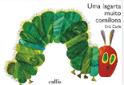
Materiales: Libro impreso o vídeo del cuento, imágenes de alimentos rojos.
Desarrollo: Durante la lectura, resalte los alimentos rojos que come la oruga (como fresas y manzanas). Luego, pregunte a los niños qué otros alimentos rojos conocen y pídales que hagan una lista en la pizarra.
Objetivo: Identificar el color rojo en elementos cotidianos a través de la literatura, estimulando la atención y el lenguaje oral.

ACTIVIDAD 3:
ACTIVIDAD IMPRESA – BÚSQUEDA DEL COLOR ROJO
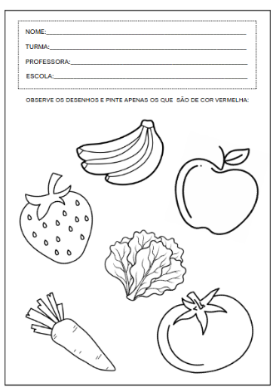
Materiales: Hoja con varias imágenes ( p. ej. , frutas, juguetes, objetos); lápiz rojo.
Desarrollo: Distribuya la actividad y pida a los niños que encierren en un círculo o coloreen solo los objetos rojos.
Objetivo: Trabajar la percepción visual y la atención, identificando elementos con el color rojo.

ACTIVIDAD 4 :
PINTAR CON ESPONJA ROJA

Materiales: Pintura gouache roja, esponjas recortadas, papel kraft o cartulina.
Desarrollo: Los niños mojarán la esponja en la pintura roja y estamparán libremente sobre el papel. Se puede poner música suave de fondo para que el momento sea aún más lúdico.
Objetivo: Estimular la creatividad, el movimiento y la coordinación motora fina mediante la exploración del color rojo.
ACTIVIDAD 5:
SUGERENCIA DE VIDEO: COLORES CON LA GALLINA PINTADA

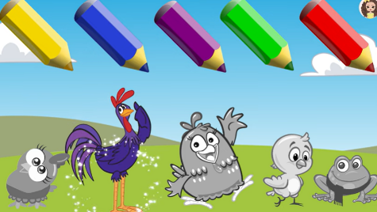
Materiales: TV o proyector con acceso a internet.

Vídeo: https://youtu.be/gBseo2662j0?si=0faJUiVPy1Yd6U8V
Desarrollo: Observe con los niños y pídales que presten atención y levanten la mano cuando aparezca algo rojo en el video.
Objetivo: Reforzar la identificación del color rojo mediante divertidos estímulos audiovisuales.
ACTIVIDAD 6:
CAJA SORPRESA ROJA

Materiales: Una caja llena de telas rojas, objetos de plástico o juguetes con diferentes texturas.
Desarrollo: Los niños introducirán la mano en la caja, sin mirar, e intentarán adivinar el objeto al tacto. Luego, mostrarán lo que sacaron y dirán su nombre.
Objetivo: Desarrollar el tacto, la atención y la asociación entre el color y el objeto mediante la experimentación sensorial.
ACTIVIDAD 7:
DIBUJO GRATIS CON ROJO
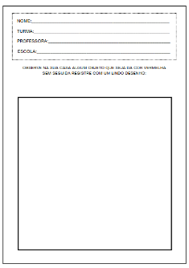
Materiales: Hoja de papel con borde y espacio en blanco + lápiz rojo.
Desarrollo: Envíe a casa una hoja donde el niño deberá dibujar algo rojo que vea en casa (con apoyo de los padres).
Objetivo: Estimular la observación del entorno familiar y la asociación de elementos con el color rojo, reforzando el contenido trabajado en clase.
FINALIZACIÓN

Organización del aula y círculo de actividades. Guarden las tareas. Organicen las mochilas. Reúnan los materiales usados y guárdenlos en sus respectivos lugares. Asistan al círculo de actividades mientras llegan los familiares a recogerlos. Despídanse de la clase y del profesor antes de irse.

DESARROLLOS

Anote las sugerencias de los niños para reprogramar y eventos relevantes para los informes de desarrollo individuales.

MARTES
__/__/______

ACTIVIDAD 8:
COLOR PRIMARIO AZUL

Materiales: Objetos azules del aula, imágenes del cielo, el mar y animales azules.
Desarrollo: Inicie la conversación preguntando si alguien recuerda qué color se trabajó ayer. Luego, presente el color azul usando objetos e imágenes. Explore el cielo, el mar y el uniforme escolar (si está disponible) y anime a los niños a hablar sobre lo que saben sobre este color.
Objetivo: Presentar y explorar el color azul, estimulando la observación, el lenguaje oral y la memoria.
ACTIVIDAD 9:
LECTURA: "EL PECECITO AZUL Y OTROS CUENTOS" (ROQUE JACINTHO)

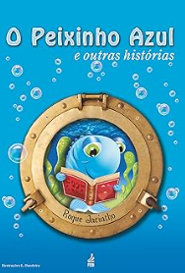

Materiales: Libro físico o versión digital de la obra.
Desarrollo: Presentar el libro y contar la historia del pececito azul, resaltando las emociones del personaje y los colores presentes en el fondo del mar. Después de leer, conversar con los niños sobre lo que aprendieron del pececito y qué es azul en la historia.
Objetivo: Estimular la imaginación, la escucha y la identificación del color azul a través de la literatura infantil, promoviendo también la reflexión sobre sentimientos y actitudes.

ACTIVIDAD 10:
EL LABERINTO DEL PESCADO AZUL

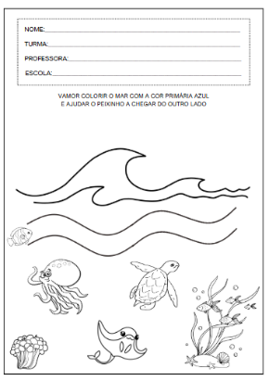
Materiales: Una lámina con un laberinto donde el pececito debe llegar al mar, además de lápices de colores azules.
Desarrollo: Los niños deben ayudar al pececito azul a encontrar el camino al mar coloreando el camino de azul.
Objetivo: Desarrollar la coordinación motora, el razonamiento lógico y reforzar la identificación del color azul.
ACTIVIDAD 11:
PINTAR CON CEPILLO DE DIENTES
Materiales: Cepillos de dientes viejos, pintura azul, cartulina o cartulina.
Desarrollo: Sumerge el cepillo de dientes en la pintura azul y muestra cómo usar los dedos para salpicar la pintura sobre el papel. Los niños pueden crear un cielo estrellado o un mar, según su imaginación.
Objetivo: Estimular la creatividad, la coordinación motora y el uso de diferentes técnicas con el color azul.
ACTIVIDAD 12:
COLORES CON TIBURÓN BEBÉ – COLOR AZUL


Enlace: https://youtu.be/7jIwfSXkVBQ?si=VnEu4wMhlMXg1X3E
Materiales: Televisor o proyector con sonido.
Desarrollo: Los niños ven el video y se les invita a bailar y cantar. Al final, se les habla sobre los elementos azules que aparecieron.
Objetivo: Reforzar el color azul mediante la música y el movimiento, fomentando la escucha y la coordinación.

ACTIVIDAD 13:
MEZCLA CELESTIAL
Materiales: Espuma de afeitar, tinte o pintura azul, bandejas de plástico.
Desarrollo: Coloque la espuma en la bandeja y agregue gotas de pintura azul. Los niños pueden mover los dedos y observar la transformación del color, sintiendo la textura.
Objetivo: Explorar el color azul a través del tacto, desarrollando la curiosidad, la concentración y el contacto con nuevas texturas.

ACTIVIDAD 14:
COLECCIONANDO AZUL EN CASA
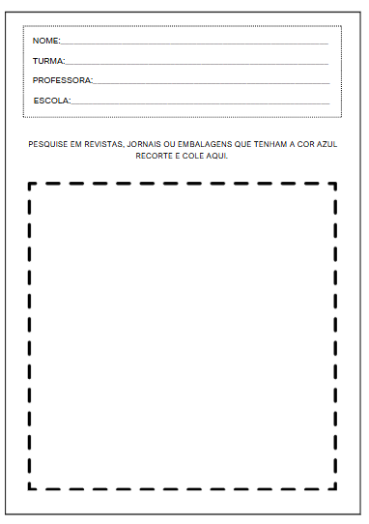
Materiales: Hoja de papel con espacio para pegar recortes de color azul.
Desarrollo: El niño, con la ayuda de su familia, debe buscar objetos azules en revistas o paquetes y pegarlos en la hoja proporcionada.
Objetivo: Involucrar a la familia en la actividad escolar y reforzar la identificación del color azul en el hogar.

FINALIZACIÓN
Organización del aula y círculo de actividades. Guarden las tareas. Organicen las mochilas. Reúnan los materiales usados y guárdenlos en sus respectivos lugares. Asistan al círculo de actividades mientras llegan los familiares a recogerlos. Despídanse de la clase y del profesor antes de irse.
DESARROLLOS

Anote las sugerencias de los niños para reprogramar y eventos relevantes para los informes de desarrollo individuales.

MIÉRCOLES
__/__/______

ACTIVIDAD 15:
COLOR PRIMARIO: AMARILLO
Materiales: Objetos amarillos, girasol, dibujos del sol, frutas (plátano, limón, maíz) y piezas de juguete amarillas.
Desarrollo: Reúna a los niños y comience recordando los colores vistos en días anteriores (rojo y azul). Ahora, presente el color amarillo, mostrando los objetos y haciendo preguntas como: "¿Qué color tiene este en nuestra vida diaria?", "¿Qué fruta es amarilla?", "¿Cómo es el sol?".
Objetivo: Estimular la observación y el reconocimiento del color amarillo en elementos cotidianos, ampliando el vocabulario y la atención.

ACTIVIDAD 16:
LECTURA: “EL REINO DE LOS COLORES”, DE GEIZY REIS
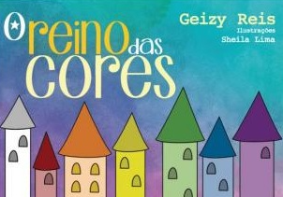
Materiales: Libro físico o versión digital, póster con los personajes de colores.
Desarrollo: Leer en voz alta con entonación, presentando a los personajes del Reino de los Colores. Resaltar el personaje que representa el color amarillo.
Sus características y comportamientos. Luego, hable con los niños sobre cómo se representó el color amarillo en el cuento y pídales que compartan qué les gustó más.
Objetivo: Trabajar con el color amarillo de forma lúdica, fomentando la imaginación, la escucha atenta y la comprensión de los colores como parte de un mundo creativo.
ACTIVIDAD 17:
Conecta los objetos amarillos.

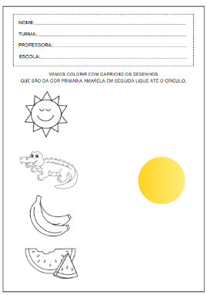
Materiales: Hoja con varias imágenes (algunas amarillas y otras no), lápiz de color amarillo.
Desarrollo: Los niños deben conectar solo los objetos de este color usando el lápiz amarillo.
Objetivo: Desarrollar la atención y la percepción visual, reforzando la identificación del color amarillo.
ACTIVIDAD 18:
Collage con papel amarillo triturado.
Materiales: Hojas con el contorno de un sol, papel amarillo, pegamento.
Desarrollo: Entregue a cada niño el contorno de un sol. Deben completar el dibujo pegando trozos de papel amarillo.
Objetivo: Estimular la motricidad fina, la concentración y la identificación de colores mediante una actividad artística.
ACTIVIDAD 19:
EL MUNDO DE BITA – MAGIA DE COLORES

Enlace: https://youtu.be/EW1Is3BVp5U?si=M4h3IxHXGjVKt3R_
Materiales: Televisor o proyector con sonido.
Desarrollo: Vean el video con la clase. Durante o después, pregunten: "¿Qué vieron que era amarillo?" y anímenlos a repetir los nombres en voz alta.
Objetivo: Reforzar la asociación entre imagen, sonido y color mediante contenido audiovisual atractivo e interactivo.
ACTIVIDAD 20:
AMARILLO EN ARROZ COLOREADO
Materiales: Arroz teñido de amarillo con colorante alimentario, recipientes, cucharas, coladores y moldes.
Desarrollo: Organice el espacio con bandejas y recipientes para que los niños puedan manipular el arroz libremente, sentir su textura y explorar el color amarillo.
Objetivo: Estimular el tacto, la concentración y la percepción visual del color mediante el juego sensorial.
ACTIVIDAD 21:
EN BUSCA DEL AMARILLO EN CASA
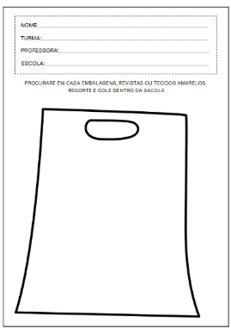
Materiales: Lámina con ilustración de un bolso y espacio para collage.
Desarrollo: El niño, con la ayuda de su familia, debe buscar envoltorios, revistas o telas amarillas en casa, recortarlos y pegarlos dentro de la "bolsa amarilla".
Objetivo: Reforzar la observación e identificación del color amarillo en el entorno familiar, fomentando la interacción familiar.

FINALIZACIÓN

Organización del aula y círculo de actividades. Guarden las tareas. Organicen las mochilas. Reúnan los materiales usados y guárdenlos en sus respectivos lugares. Asistan al círculo de actividades mientras llegan los familiares a recogerlos. Despídanse de la clase y del profesor antes de irse.

DESARROLLOS

Anote las sugerencias de los niños para reprogramar y eventos relevantes para los informes de desarrollo individuales.

JUEVES
__/__/______

ACTIVIDAD 22:
Explorando la mezcla de colores primarios
Materiales: Pinturas gouache en rojo, azul y amarillo; platos de plástico transparente; recipientes con agua.
Desarrollo: Reúna a los niños y repase los colores ya vistos. Presente el "reto mágico" del día: descubrir qué sucede al mezclar colores primarios. Mezcle dos a la vez delante de ellos (rojo + azul, amarillo + azul, rojo + amarillo) y observe las reacciones. Permita que lo intenten también.
Objetivo: Facilitar el descubrimiento de los colores secundarios mediante la experimentación, despertando la curiosidad y la percepción visual.
ACTIVIDAD 23
LECTURA DE LIBROS: EL MONSTRUO DE COLORES VA A LA ESCUELA

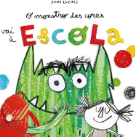
Materiales: Libro físico o cuento con imágenes ampliadas.
Desarrollo: Cuente la historia y destaque cómo cada color representa un sentimiento. Al final, asocie los colores mezclados con la idea de "mezclar sentimientos" y pregunte a los niños: "¿Pueden coexistir la alegría y la calma? ¿Y qué sentimos cuando mezclamos sensaciones?".
Objetivo: Ampliar el repertorio emocional de los niños relacionando los colores con los sentimientos, fomentando la empatía y la imaginación.
ACTIVIDAD 24:
COLOREAR CON MEZCLAS
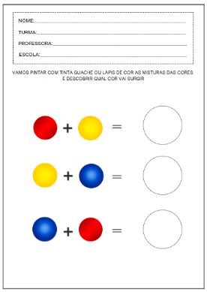
Materiales: Hoja con círculos que indican combinaciones ( p. ej. , rojo + azul = ? ), lápices de colores.
Desarrollo: Reparta la hoja y pida a los niños que coloreen los espacios con el color resultante de la mezcla indicada.
Objetivo: Reforzar el concepto de la mezcla de colores primarios y desarrollar la atención y el razonamiento visual.

ACTIVIDAD 25:
EXPERIENCIA CON BOLSAS DE PLÁSTICO

Materiales: Bolsas con cierre hermético, témperas (roja, azul y amarilla), cinta adhesiva.
Desarrollo: Colocar dos colores primarios (uno en cada lado) dentro de la bolsa y cerrarla bien. Los niños apretarán y masajearán la bolsa hasta que los colores se mezclen.
Objetivo: Estimular la percepción táctil y visual de la mezcla de colores de forma lúdica y segura.
ACTIVIDAD 26:
VIDEO: MINI POLLO MANCHADO
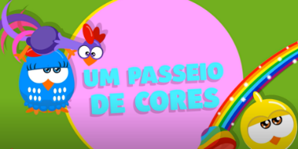
Enlace: https://youtu.be/35b81UHqQnQ?si=QsbM39oop6zWv3Ne
Materiales: Televisor o proyector con sonido.
Desarrollo: Vea el video con los niños, haciendo pausas en los momentos clave para que puedan identificar los colores primarios y secundarios. Fomente la participación con preguntas como: "¿Qué colores mezclaron aquí?", "¿Qué color apareció ahora?".
Objetivo: Reflexionar sobre la formación de los colores secundarios mediante música y animaciones atractivas, reforzando el contenido de forma divertida e interactiva.
ACTIVIDAD 27:
Actividad sensorial: gelatina de colores

Materiales: Gelatina preparada en colores primarios (rojo, azul y amarillo), cucharas, recipientes pequeños.
Desarrollo: Los niños manipularán, olerán, triturarán y mezclarán la gelatina, observando los nuevos colores que surgen al combinarla.
Objetivo: Estimular los sentidos y reforzar el aprendizaje mediante la experimentación sensorial divertida.

ACTIVIDAD 28:
PINTAR CON LOS COLORES QUE APRENDÍ

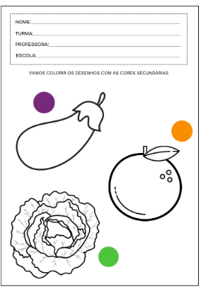
Materiales: Hoja con espacios separados para pintar libremente con colores secundarios (morado, verde y naranja).
Desarrollo: El niño debe pintar los espacios con lápices de colores o pintura, utilizando los colores que surjan de las mezclas realizadas en clase.
Objetivo: Reforzar el aprendizaje sobre la mezcla de colores, fomentando la autonomía y la memoria visual.

FINALIZACIÓN
Organización del aula y círculo de actividades. Guarden la tarea. Organicen las mochilas. Reúnan los materiales utilizados y guárdenlos en sus respectivos lugares. Asistan al círculo de actividades mientras los familiares llegan a recogerlos. Despídanse de la clase y del profesor antes de irse.
DESARROLLOS

Anote las sugerencias de los niños para reprogramar y eventos relevantes para los informes de desarrollo individuales.

VIERNES
__/__/______

ACTIVIDAD 29:
"EL GRAN FESTIVAL DE LOS COLORES"

Materiales: Póster con colores primarios y secundarios, confeti, globos, telas de colores.
Desarrollo: ¡ Invita a los niños a una "fiesta de colores"! Diles que hoy todos...

Los colores que aprendieron se usarán para jugar juntos. Recuérdales cuáles eran.
Colores trabajados durante la semana y qué sucede al mezclarlos.
Objetivo: Recordar lo aprendido durante la semana de forma lúdica, involucrando la memoria, el lenguaje oral y el entusiasmo.
ACTIVIDAD 30:
LEYENDO EL LIBRO: LA OLLA VACÍA

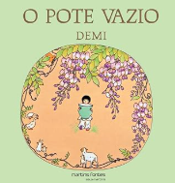
Materiales: Libro físico o lectura digital.
Desarrollo: Leer el cuento y asociar las ilustraciones con los colores vistos durante la semana. Preguntar: "¿Qué colores aparecen en el cuento?", "¿Crees que se sintió rojo (ira)? ¿Azul (tristeza)?". Relaciona colores y emociones.
Objetivo: Estimular la reflexión sobre valores, emociones y colores, conectando el arte literario con el contenido visual.

ACTIVIDAD 31:
PINTURA CON COLORES PRIMARIOS Y SECUNDARIOS
Materiales: Hoja impresa con un dibujo grande y sencillo (como un arcoíris, globos o flores), lápices de colores o crayones en colores primarios y secundarios.
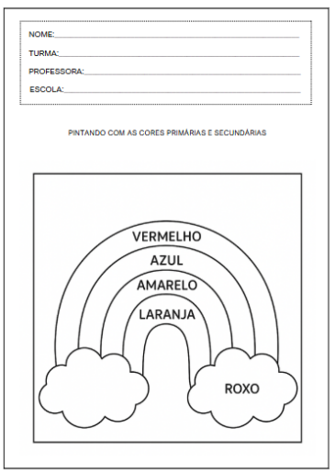
Desarrollo: Entregue a cada niño una hoja con un dibujo ya dividido en partes (por ejemplo, pétalos, rayas de arcoíris o globos) y escriba dentro de cada parte el nombre del color que se debe utilizar, así:
Bandas o pétalos de arco iris:
- ROJO
- AZUL
- AMARILLO
- NARANJA
- VERDE
- PÚRPURA
El niño debe colorear únicamente con los colores indicados , observando cuáles son los colores primarios ( rojo, azul y amarillo ) y cuáles son los colores secundarios ( naranja, verde y morado ).
Objetivo: Identificar y diferenciar entre colores primarios y secundarios, estimulando la coordinación motora y la percepción visual del color.
ACTIVIDAD 32:
CONFETI DE COLORES
Materiales: Papel de colores (colores primarios y secundarios), perforadora, pegamento, cartulina.
Desarrollo: Los niños perforarán el papel para formar confeti de colores y luego lo pegarán en un círculo grande en el centro de la cartulina, creando una obra de arte colectiva de colores.
Objetivo: Celebrar los colores con arte colaborativo, fortaleciendo la coordinación motora y el sentido de grupo.

ACTIVIDAD 33:
VIDEO: APRENDIENDO CON COLORES
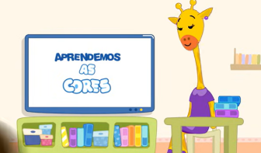
Enlace:
https://youtu.be/_Cz6-mjhiWo?si=AEiXmCcRRkyb1Oa0
Materiales: Televisor o proyector con sonido.
Desarrollo: Reproduzca el video y anime a los niños a bailar conforme aparecen los colores. Dé órdenes como: "¡Quien lleve amarillo, salte!", "¡Imitemos un pincel rojo!".
Objetivo: Reforzar la asociación de los colores con el movimiento, fomentando la expresión corporal y el aprendizaje lúdico.

ACTIVIDAD 34:
RUTA DE COLORES
Materiales: Trozos de goma EVA o cartulina de colores primarios y secundarios pegados al suelo formando un sendero.
Desarrollo: Crea un sendero en el suelo con las piezas de colores. Los niños deben caminar sobre los colores indicados ("salta sobre azul", "camina despacio sobre verde", etc.).
Objetivo: Trabajar la percepción visual, la coordinación motora gruesa y la atención a través del movimiento corporal.
ACTIVIDAD 35:
DIBUJO LIBRE: MI SEMANA COLORIDA

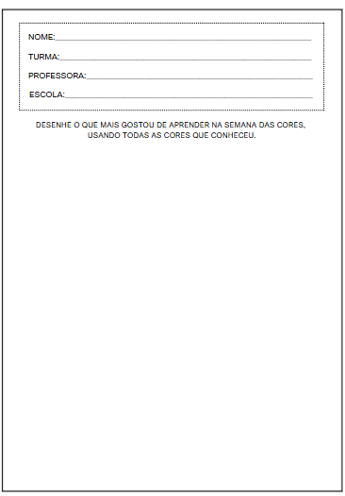
Materiales: Hoja de papel con título y espacio para dibujo libre + lápices de colores o crayones.
Desarrollo: Pida al niño que dibuje lo que más disfrutó aprendiendo durante la Semana de los Colores, usando todos los colores que aprendió.
Objetivo: Estimular la expresión artística y la memoria afectiva, promoviendo la consolidación de contenidos a través del arte.
FINALIZACIÓN
Organización del aula y círculo de actividades. Guarden las tareas. Organicen las mochilas. Reúnan los materiales usados y guárdenlos en sus respectivos lugares. Asistan al círculo de actividades mientras llegan los familiares a recogerlos. Despídanse de la clase y del profesor antes de irse.
DESARROLLOS

Anote las sugerencias de los niños para reprogramar y eventos relevantes para los informes de desarrollo individuales.

